ПОЛОЖЕНИЕ
О I Открытом Кубке МБОУ СОШ №13
по интеллектуальной игре «Что? Где? Когда?»
I. ЦЕЛИ и ЗАДАЧИ
1.1. I Открытый Кубок МБОУ СОШ №13 по интеллектуальной игре «Что? Где? Когда?» (в дальнейшем – Кубок) проводится с целью поддержки талантливой молодежи, выявления сильнейших команд, популяризации и дальнейшего развития движения интеллектуальных игр среди подростков и молодежи в г. Нижний Тагил.
1.2. Предусматривается решение следующих задач:
- привлечение молодежи к участию в мероприятиях, направленных на проведение досуга с интенсивной интеллектуальной направленностью;
- создание новых команд и клубов;
- активизация деятельности в уже существующих клубах, спортивная борьба за право попасть в число лучших команд;
II. УЧРЕДИТЕЛИ и ОРГАНИЗАТОРЫ
2.1. Учредитель и организатор: Муниципальное бюджетное общеобразовательное учреждение средняя общеобразовательная школа №13, г. Нижний Тагил ул. Щорса, 8 т.: 38 43 58, т.с. 89126000542 (Горбунов Евгений Викторович),
e-mail:school13-07@mail.ru, http://школа13нт.рф
2.2 Кубок проходит при поддержке городского клуба интеллектуальных игр «НИКА».
III. ВРЕМЯ и МЕСТО ПРОВЕДЕНИЯ
3.1. Кубок состоится 17 апреля 2014 года в 14.00.
3.2. Игра пройдет в ДК «Космос» по адресу ул. Щорса, 8а
IV. УЧАСТНИКИ КУБКА
4.1. К участию в Кубке допускаются команды, подавшие заявку на участие до 14 апреля 2014 года по ссылке https://docs.google.com/forms/d/1b3Y83Uqpc9OmP9tCWfoW0IlhrX5mX6AeQk84bYU-9Gs/viewform или на сайте школы http://школа13нт.рф/
4.2 Состав команды от 2 до 6 человек. Команда должна иметь название и капитана.
V. УСЛОВИЯ ПРОВЕДЕНИЯ КУБКА
5.1. В Кубке участвуют все команды, прошедшие регистрацию.
5.2. Игру проводят представители городского клуба интеллектуальных игр «НИКА».
5.3. Игры проводятся строго в соответствии с Кодексом спортивного «Что? Где? Когда?»
5.4. Игра состоит из 3 туров по 12 вопросов
5.5. Зачет ведется отдельно в двух возрастных категориях:
Группа А – учащиеся до 8 класса;
Группа Б – учащиеся 9-11 классов.
VI. НАГРАЖДЕНИЕ
6.1. Призеры в обеих возрастных категориях награждаются: грамотами и медалями, а победители кубками I открытого кубка МБОУ СОШ №13 по интеллектуальной игре «Что? Где? Когда?»
6.2. Все участники награждаются грамотами.
Проезд на маршрутном такси:
Центр города:
Ж\Д Вокзала на м\т №58 «Ж\Д Вокзал – п. Северный»
ДК «Космос»
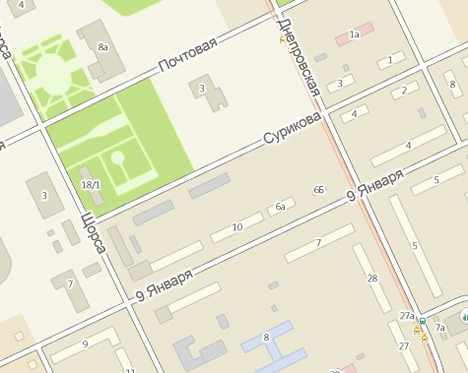
Дзержинский р-он (Вагонка):
о. «Днепровская»
Ост. «Универсам» (напротив входа в библиотеку) м\т №61 «Универсам – п. Северный»
Ост. «Отдых» на м\т №62 «Отдых – п. Северный»
На трамвае:
Маршрут №6 (УВЗ – поселок Северный)
Расписание:
УВЗ | КМЦ | УХП | Северный | Северный | УХП | КМЦ | УВЗ
6:53  (Юности) | 7:08 | 7:12 | 7:23 | 7:24 | 7:34 | 7:38 | 7:53
8:19 | 8:34 | 8:38 | 8:49 | 8:50 | 9:00 | 9:04 | 9:18
9:23 | 9:37 | 9:41 | 9:52 | 9:53 | 10:03 | 10:07 | 10:21
10:26 | 10:40 | 10:44 | 10:55 | 10:56 | 11:06 | 11:10 | 11:24
11:29 | 11:43 | 11:47 | 11:58 | 11:59 | 12:09 | 12:13 | 12:27
12:32 | 12:46 | 12:50 | 13:01 | 13:02 | 13:12 | 13:16 | 13:30
13:35 | 13:49 | 13:53 | 14:04 | 14:05 | 14:15 | 14:19 | 14:33
14:39 | 14:53 | 14:57 | 15:08 | 15:09 | 15:19 | 15:23 | 15:37
15:58 | 16:13 | 16:17 | 16:28 | 16:29 | 16:39 | 16:43 | 16:58  (Юности)
16:22 | 16:37 | 16:41 | 16:52 | 16:53 | 17:03 | 17:07 | 17:22

По вопросам помощи в организации доставки учащихся звоните по телефону: 89126000542 (Горбунов Евгений Викторович, зам. директора по ВР)

